趣伴卡推客（1.0模式公众号）

1. 业务背景：
   1. 有代理商团队需要入驻非pos推广平台，但是需要自主定价模式，不要2.0模式
   2. 搭建该模式公众号后，可快速复制到其他公众号，做定制化系统

# 需求内容：

* 1. 团队tab进入后如下图。

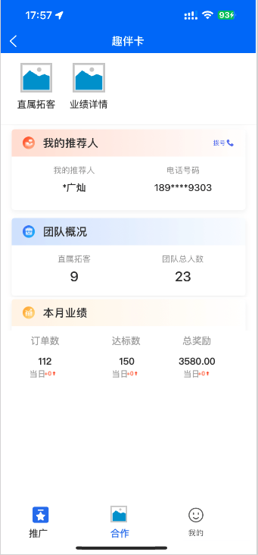

本月业绩由原2X2调整为1X3布局

* 1. 直属拓客进入后如下图。

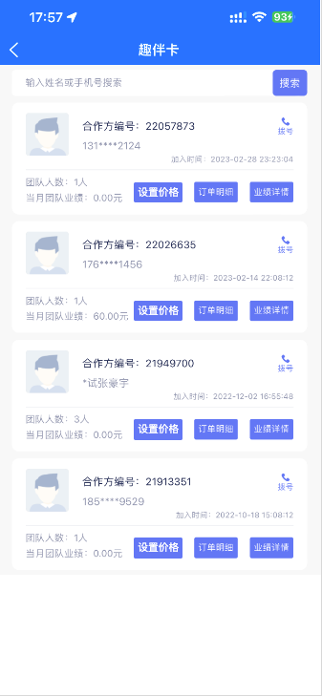

每个合作方增加一个设置价格按钮

* 1. 下级价格设置页面如下。

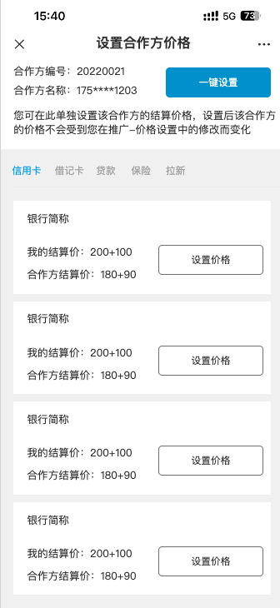

设置某个合作方价格，顶部展示合作方编号、合作方名称（姓名，未实名的展示手机号中四掩码） 右侧为一键设置入口

列表区域展示所有上架中的产品的价格，分栏展示信用卡、借记卡、贷款、保险、拉新，信用卡、借记卡产品展示银行简称；贷款、保险、拉新产品展示产品名称。

我的结算价信用卡、借记卡、拉新展示分配给本级的金额：政策*系数*本级真实分润比例的金额

合作方结算价展示分配给该合作方的金额：政策*系数*该合作方真实分润比例的金额，该金额随着设置价格中的比例而变化。

贷款、保险展示分配给本级的金额或比例。

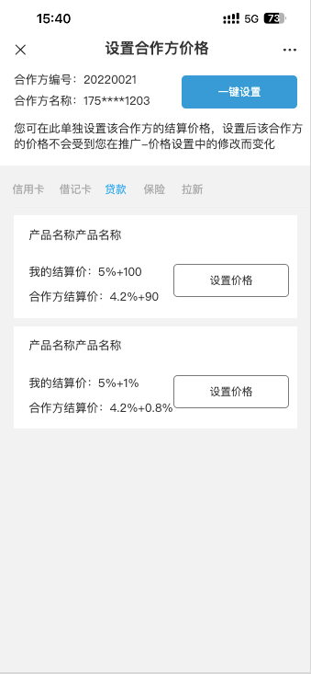

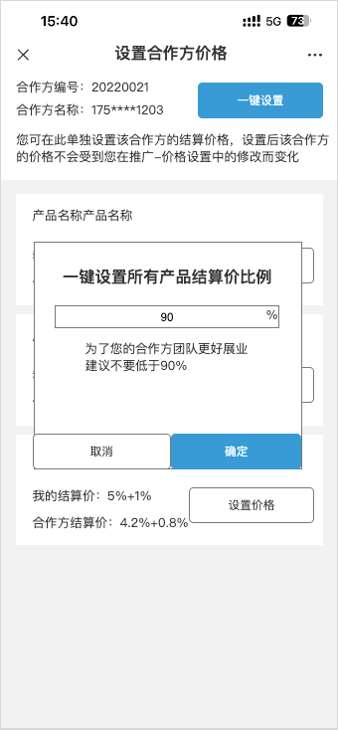

点击一键设置后出现该弹窗

弹窗仅可设置一个百分比值，该数值影响该合作方所有产品的分润比例，点击确定后，页面列表中所有合作方结算价均根据该比例值刷新结果，合作方结算价最终数字取两位小数（四舍五入）。

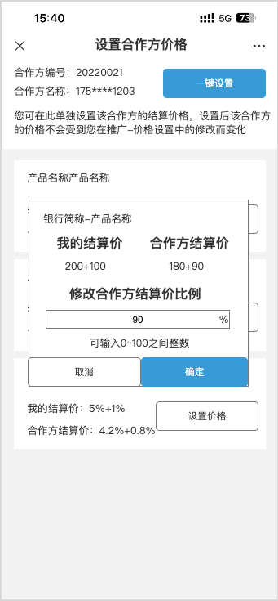

点击某个产品的设置价格后，出现该弹窗

弹窗中展示银行简称或产品名称、我的结算价、合作方结算价

仅可设置一个比例值，该比例值仅影响当前所设置的产品的合作方结算价，合作方结算价最终数字取两位小数（四舍五入）。

* 1. 价格设置开启后，在所有用户的全产品推广右侧增加按钮入口，进入后可设置默认定价，所有未设置特殊定价的下级均使用该处定价所设置的比例进行分润。

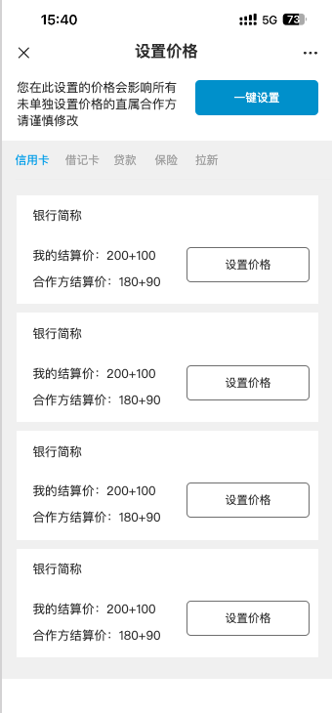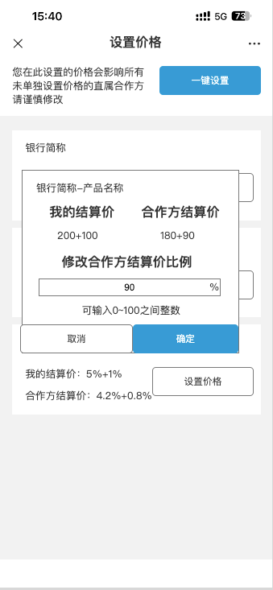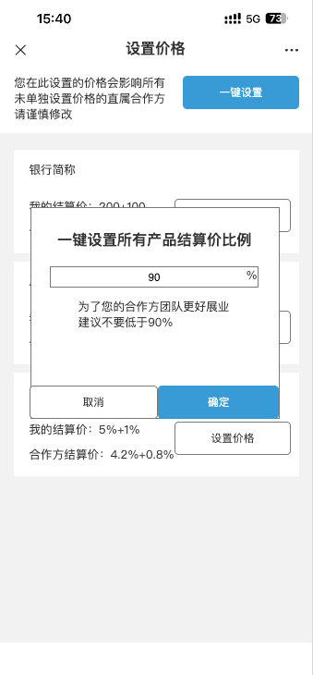

与单独设置某个合作方价格页面的区别，顶部无合作方信息展示